РЕСПУБЛИКА БЕЛАРУСЬ

|  |  |  |
| --- | --- | --- |
| **ПАСПОРТ** **воинского захоронения**  **(захоронения жертв войн)** |  | **1489** |
|  |  | (учетный номер) |

1. Место и дата захоронения:_ Минская область, Слуцкий район, Знаменский сельсовет, северная окраина аг. Ленино, сельское кладбище

(область, район, город, сельсовет, населенный пункт, число, месяц, год)

2. Вид захоронения: братская могила

3.Охранная зона (границы захоронения) размеры захоронения 4,0х4,17

4. Краткое описание захоронения и его состояние: огражден металлической цепью, стела, черный мрамор, изготовлен Слуцким КБО в 1975 году

5. Количество захороненных:

|  |  |  |  |  |  |  |  |  |  |  |  |
| --- | --- | --- | --- | --- | --- | --- | --- | --- | --- | --- | --- |
| Всего | В том числе по категориям | | | | | | | | Из них | | Приме- чание |
| военнослужащих | | участников сопротивления | | военнопленных | | жертв войн | |
| изве- стных | неиз- вест- ных | изве- стных | неиз- вест- ных | изве- стных | неиз- вест- ных | изве- стных | неиз- вест- ных | изве- стных | неиз- вест- ных |
| **14** | **14-** | **--** | **-** | **-** | **-** | **-** | **-** | **-** | **14** | **-** | **-** |

6. Персональные сведения о захороненных:

|  |  |  |  |  |  |  |  |  |  |  |
| --- | --- | --- | --- | --- | --- | --- | --- | --- | --- | --- |
| № п/п | Воинское звание | Фамилия | Собственное имя | Отчество (если таковое имеется) | Дата рождения | Дата гибели или смерти | | Место первичного захоронения | Место службы | Место рождения и призыва |
| 1. | старший сержант | Воронин | Константин | Георгиевич |  | | 1944 | сельское кладбище |  |  |
| 2. | рядовой | Дорошенко | Леонид | Сергеевич |  | | 1944 | сельское кладбище |  |  |
| 3. | рядовой | Дубовой | Павел | Аверьянович | 1913 | | 1944 | сельское кладбище |  |  |
| 4. | рядовой | Елисеев | Николай | Иванович | 21925 | | 1944 | сельское кладбище |  |  |
| 5. | рядовой | Исхаков | Бассар | Абасович |  | | 1944 | сельское кладбище |  |  |
| 6. | рядовой | Кострыкин | Иван | Трофимович |  | | 1944 | сельское кладбище |  |  |
| 7. | ефрейтор | Саблин | Петр | Алексеевич |  | | 1944 | сельское кладбище |  |  |
| 8. | гв. лейтенант | Усенко | Михаил | Иванович |  | | 1944 | сельское кладбище |  |  |
| 9. | младший сержант | Васюхин | Алексей | Андреевич | 1924 | | 1944 | сельское кладбище |  |  |
| 10. | младший сержант | Бигаев | Борис | Александрович | 1925 | | 1944 | сельское кладбище |  |  |
| 11. | гвардии сержант | Трусевич | Игорь | Иванович | 1925 | | 1944 | сельское кладбище |  |  |
| 12. | младший сержант | Агапов | Игнат | Ефремович | 1921 | | 30.06.1944 | сельское кладбище | 294 минп  Командир отделения | Новосибирская область, |
| 13. | младший лейтенант | Дьяконов | Николай | Николаевич | 1916 | | 02.07.1944 | сельское кладбище | 37 мбр 3 тп командир танка | г.Ростов на Дону |
| 14 | старшина | Васюхно | Алексей | Андреевич | 1924 | | 02.07.1944 | сельское кладбище | 37 мбр 3 тп пулеметчик | Кемеровская обл. с.Преображенка |

7. Кто осуществляет уход за захоронением: ОАО «Подлесье-2003», ГУО «Ленинский УПК ясли-сад- средняя школа»

8. Фотоснимок захоронения: 9.Карта расположения

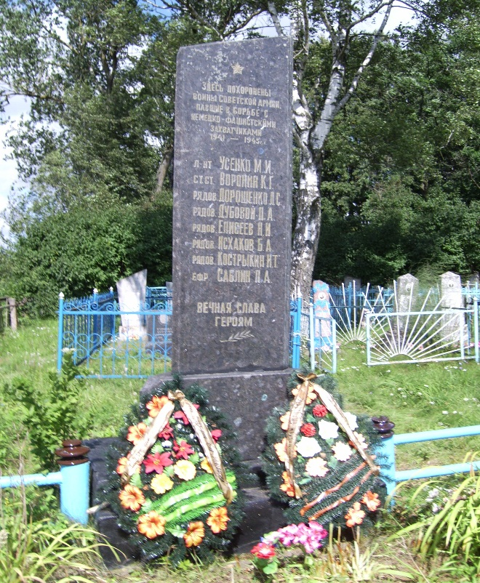 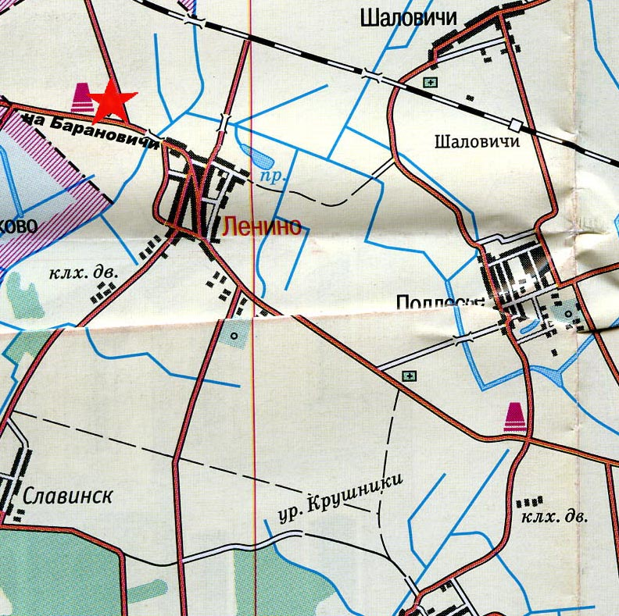   
  
10 Дополнительная информация

_______________________________________________________________________

11. Подписи уполномоченных представителей:

|  |  |
| --- | --- |
| Председатель Слуцкого районного исполнительного комитета  М.П.  __ _______________ 20__ г.  Военный комиссар Слуцкого и Стародорожского районов Минской области  М.П.  __ _______________ 20__ г. |  |
| А.В.Янчевский |
|  |
|  |
| А.М.Петровец |